📘 TEMA 6 – SERVICIOS DE ALMACENAMIENTO
Módulo: Fundamentos de Computación en la Nube (DAW)

1️⃣ ¿Qué es el almacenamiento en la nube?
El almacenamiento en la nube es un servicio que permite guardar, gestionar y acceder a datos (archivos, aplicaciones, copias de seguridad, bases de datos, etc.) a través de Internet, sin necesidad de disponer de hardware propio.
📌 El proveedor de la nube se encarga de:
- Infraestructura física
- Mantenimiento
- Seguridad básica
- Disponibilidad y escalabilidad
📌 El usuario se encarga de:
- Qué datos se almacenan
- Cómo se organizan
- Quién accede a ellos

Amazon Web Services (AWS), Microsoft Azure, Google Cloud Platform (GCP), IBM Cloud, entre otros.

2️⃣ Ventajas del almacenamiento en la nube
✔️ Escalabilidad: se puede aumentar o reducir el espacio según necesidad
✔️ Pago por uso: solo se paga por el almacenamiento utilizado
✔️ Alta disponibilidad: datos accesibles desde cualquier lugar
✔️ Durabilidad: los datos se replican para evitar pérdidas
✔️ Seguridad: cifrado y control de accesos
✔️ Integración con otros servicios cloud (cómputo, bases de datos, backup)

3️⃣ Tipos de servicios de almacenamiento en la nube
Existen tres tipos principales, fundamentales para el examen:

🔹 3.1 Almacenamiento de BLOQUES (Block Storage)
📌 ¿Qué es?
Divide la información en bloques independientes que se almacenan y se gestionan como si fueran discos duros virtuales.VM
📌 Características
- Muy rápido
- Baja latencia
- No tiene estructura de carpetas
- Se conecta normalmente a máquinas virtuales
- El sistema operativo gestiona el sistema de archivos
📌 Usos habituales
- Discos de sistemas operativos
- Bases de datos
- Aplicaciones que requieren alto rendimiento
- Servidores virtuales
🧠 Ejemplo mental:
👉 Como un disco duro conectado a un servidor en la nube.
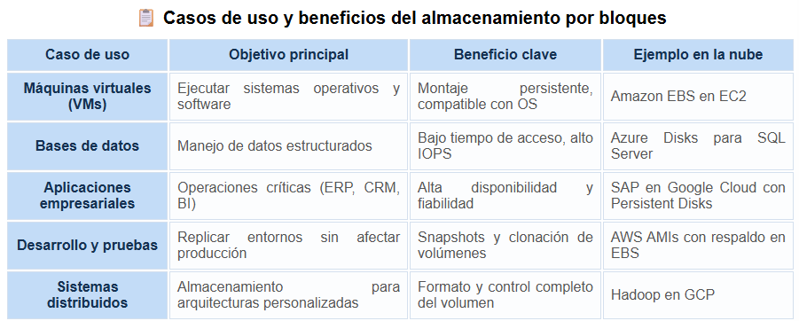
🔹 3.2 Almacenamiento de ARCHIVOS (File Storage)
📌 ¿Qué es?
Almacenamiento con estructura jerárquica de carpetas y archivos, igual que en un ordenador tradicional.
📌 Características
- Fácil de usar
- Acceso simultáneo de varios usuarios
- Compatible con protocolos estándar (NFS, SMB)
- Ideal para trabajo colaborativo
📌 Usos habituales
- Compartir documentos
- Entornos de desarrollo
- Servidores de archivos
- Aplicaciones que necesitan estructura de carpetas
🧠 Ejemplo mental:
👉 Como una carpeta compartida en red, pero en la nube.

🔹 3.3 Almacenamiento de OBJETOS (Object Storage)
📌 ¿Qué es?
Los datos se almacenan como objetos completos, cada uno con:
- Datos
- Identificador único
- Metadatos
📌 Características
- Escalabilidad prácticamente ilimitada
- Muy alta durabilidad
- Acceso mediante APIs
- No usa carpetas tradicionales (aunque se “simulen”)
📌 Usos habituales
- Copias de seguridad (backup)
- Archivos multimedia (fotos, vídeos)
- Almacenamiento de grandes volúmenes de datos
- Contenido web estático
🧠 Ejemplo mental:
👉 Como un almacén gigante de archivos, accesible por Internet.
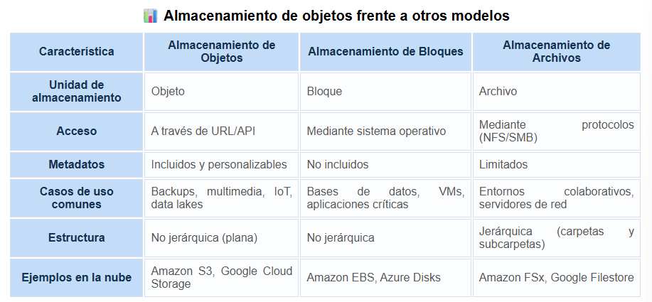
4️⃣ Comparativa de los tipos de almacenamiento
Tipo | Organización | Rendimiento | Uso principal
Bloques | Bloques | 🔥 Muy alto | VMs, bases de datos
Archivos | Carpetas y ficheros | ⚖️ Medio | Compartir archivos
Objetos | Objetos + metadatos | 📈 Muy escalable | Backup, multimedia
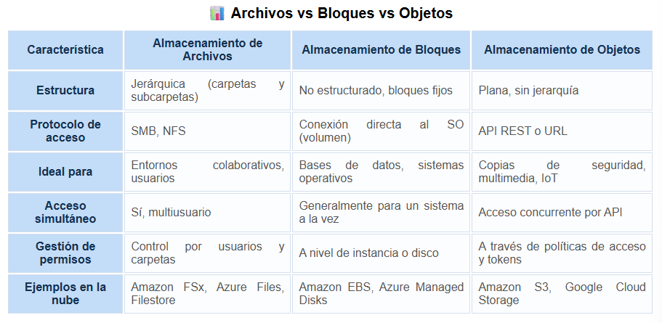

5️⃣ Clases de almacenamiento según el uso
Los proveedores ofrecen niveles (tiers) según la frecuencia de acceso:
🔸 Almacenamiento estándar
- Uso frecuente
- Mayor coste
- Acceso rápido
🔸 Almacenamiento de acceso poco frecuente
- Datos usados ocasionalmente
- Más barato
🔸 Almacenamiento de archivado
- Datos históricos
- Acceso lento
- Muy económico
- Usado para cumplimiento legal o copias antiguas

6️⃣ Seguridad en los servicios de almacenamiento
📌 Aspectos clave:
- Cifrado de datos (en reposo y en tránsito)
- Control de accesos (usuarios y permisos)
- Copias de seguridad automáticas
- Replicación de datos entre centros de datos
📌 Modelo de responsabilidad compartida:
- El proveedor protege la infraestructura
- El usuario gestiona accesos y datos

7️⃣ Relación con otros servicios cloud
El almacenamiento se integra con:
- Máquinas virtuales (block storage)
- Aplicaciones web (object storage)
- Sistemas colaborativos (file storage)
- Servicios de backup y recuperación ante desastres

Un NAS es un dispositivo de almacenamiento conectado a una red que permite guardar y compartir archivos entre varios usuarios y equipos de forma centralizada.
📌 Proporciona almacenamiento de archivos (File Storage), organizado en carpetas y ficheros, igual que en un sistema tradicional.
🔹 Características principales
- Conectado a la red local (LAN)
- Acceso simultáneo de varios usuarios
- Usa protocolos como SMB/CIFS, NFS o FTP
- Tiene su propio sistema operativo
- Permite gestión de usuarios y permisos
🔹 Usos habituales
- Compartir archivos en empresas
- Copias de seguridad
- Almacenamiento centralizado
- Trabajo colaborativo
🔹 Seguridad
- Control de accesos
- Cifrado de datos
- RAID para tolerancia a fallos (no sustituye a un backup)
🔹 Relación con la nube
- El NAS es una solución local
- En la nube, su equivalente es el almacenamiento de archivos gestionado
- Puede integrarse en modelos de nube híbrida

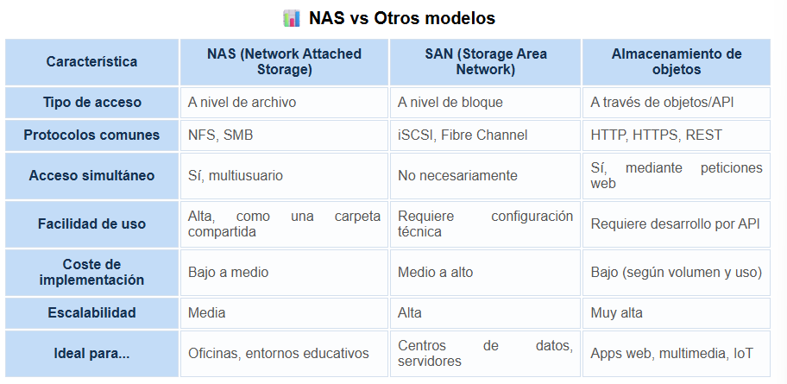

NFS vs SMB/CIFS
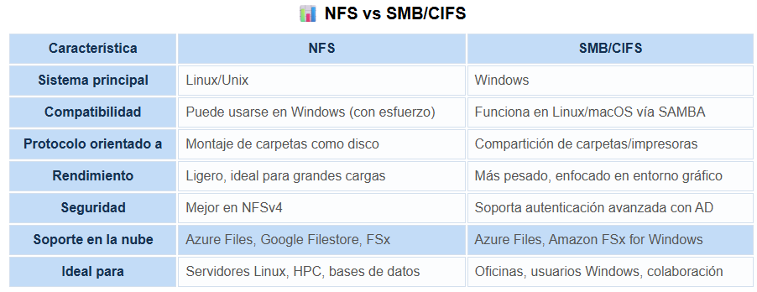

ESTRUCTURA VS NO ESTRUCTURADOS

